**TECNICATURA UNIVERSITARIA EN DISEÑO**

**INTEGRAL DE VIDEOJUEGOS**

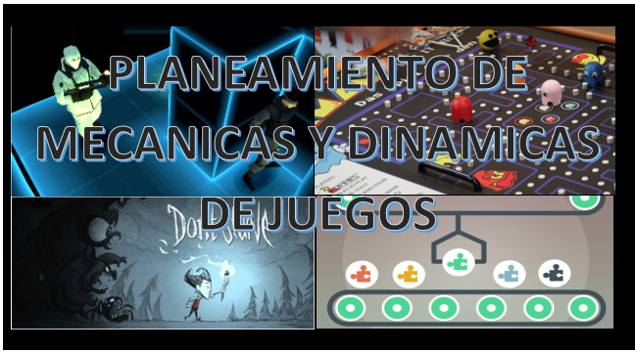

**Trabajo Práctico N°1**

**Tema:** **Los vectores**

**Profesor:** **Ariel Alejandro Vega**

**Año: 2024**

**Alumno:** **Valdez Cruz Leandro Nicolas**

**DNI:** **45881200**

**LU:** **TUV000674**

**Ejercicio 1:** Dados p⃗ = (2,2,1) y q⃗ = (1, −2,0), calcule:

1. p⃗. q⃗
2. p⃗ × q⃗

**Ejercicio 2:** Dados los siguientes puntos: A = (1,2,3), B = (−2,2,4) y C = (7, −8,0), represente los vectores que unen , y . Luego calcule el área del triángulo que conforman estos vectores.

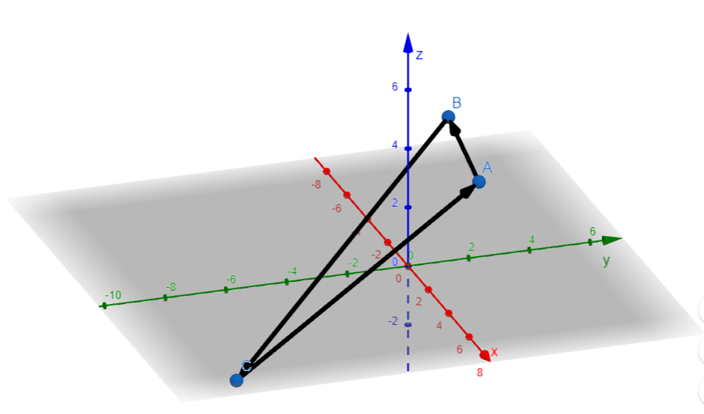

**Ejercicio 3:** Dado el siguiente gráfico, indique los valores de los elementos de cada uno de los vectores. Considere que cada línea oscura de la cuadrícula representa una unidad.

**Para este ejercicio, se cambió el origen del sistema de coordenadas cartesianas, de modo que cada uno de los vectores del siguiente gráfico comienza en el punto de origen.**

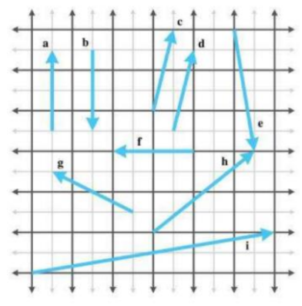

**a** = (0, 2)

**b** = (0, -2)

**c** = (0.5, 2)

**d** = (0.5, 2)

**e** = (0.5, -3)

**f** = (-2, 0)

**g** = (-2, 1)

**h** = (2.5, 2)

**i** = (6, 1)

**Ejercicio 4:** Evalúe las siguientes expresiones

a) (7, −2, 0.3) + (6,6, −4)

b) [2 9 −1] + [−2 −9 1]

c)

d)

d)

**Ejercicio 5:** Obtenga la distancia entre los siguientes pares de puntos

1. (10,6), (−14,30)
2. (0,0), (−12,5)
3. (3,10,7), (8, −7,4)
4. (−2, −4,9), (6, −7,9.5)
5. (4, −4, −4,4), (−6,6,6, −6)

Ejercicio 6: Supongamos que queremos mover un personaje desde la posición inicial (0,0,0) hacia la posición objetivo (5,3,7). Obtenga el vector que permite este movimiento. Dibújelo en un sistema de ejes cartesianos. Obtenga su magnitud y normalice el vector.

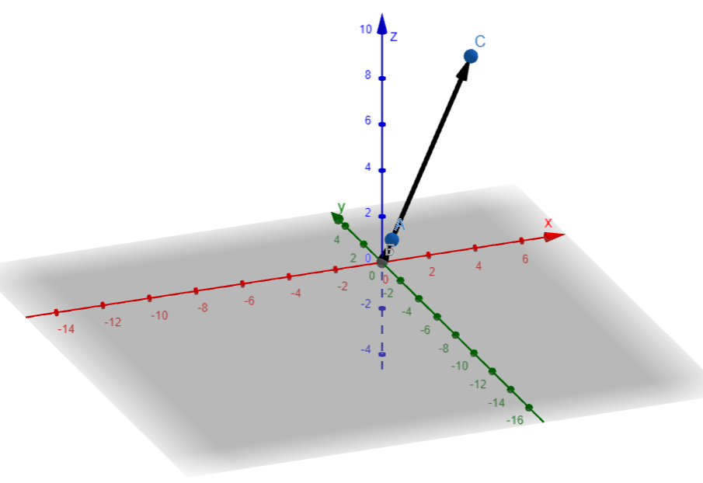(0,0,0), (5,3,7)

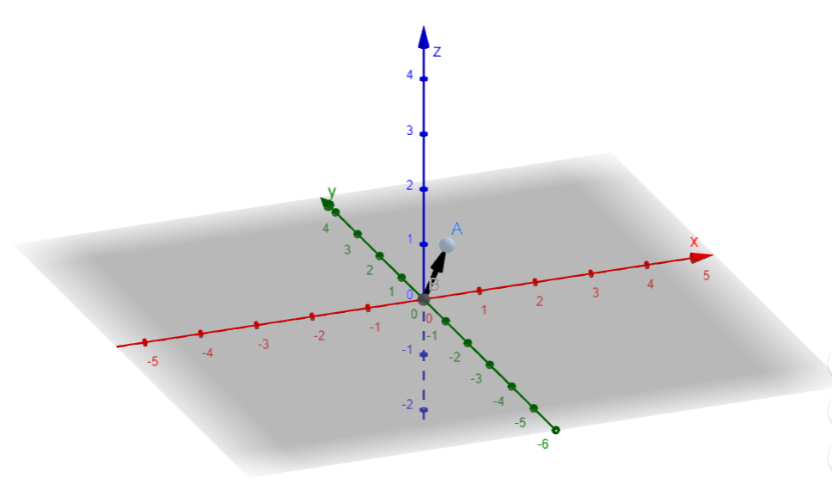

Ejercicio 7: Suponga que la velocidad del personaje es (v=2)) unidades por segundo. En cada iteración del juego (por ejemplo, en cada fotograma), el personaje se moverá multiplicando el vector normalizado por la velocidad y sumando este resultado a la posición del personaje. Si el juego se ejecuta (t=3) segundos, entonces utilice el vector normalizado del punto anterior y calcule cuál será su posición luego de tres segundos.

Ejercicio 8: Un vector v⃗ tiene componentes (5,-2). Si ese vector tiene como puntos de referencias A y B, halle las coordenadas de A si se conoce el extremo B=(12,−3).

Ejercicio 9: Sean los vectores = (3, −1), = (−2, −2) y = (−3, −1). Calcule geométricamente las siguientes operaciones

−

 